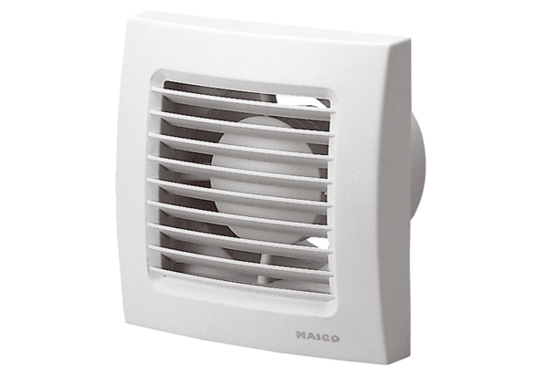Aérateur pour petites pièces ECA 150/4Unité de conditionnement : 1 pièceGamme: A
Numéro de référence : 0084.0036Fabricant : MAICO

